Die Multi-Sphäre©
Das Erstellen einer
Heil-, Transformations-, Schutz- und Schöpfersphäre,
genannt Multi-Sphäre© 2014 by Vikara, für ein Projekt
(Stand 16.11.2023)

Die notwendigen Erklärungen zu den Heil-, Transformations-, Schutz- und Schöpfersphären und welche Voraussetzungen du benötigst, um eine wirkungsvolle Multi-Sphäre zu erschaffen und wie die Multi-Sphäre entstanden ist, findest du auf unserer Website unter „Geschenke für dich“ (Teil 4, Punkt 1.). Das Projekt kann z.B. ein Unternehmen sein, ein zeitlich begrenztes Projekt wie eine Weltreise oder ein Gerichtsverfahren sein. Bei diesem Beispiel geht es um ein Unternehmen.

MUSTER (die rot geschriebenen Wörter kannst du für dich persönlich anpassen)
Heil-, Transformations-, Schutz- und Schöpfersphäre für das Projekt (Name)

- Ich schließe meine Augen und bin vertikal ausgerichtet.
- Ich lege eine Hand (gleich welche) auf mein weit geöffnetes spirituelles Herz (besonders emotionale Menschen können dies nach kurzer Zeit auch ohne diese Handbewegung) und sende meine bedingungslose Liebe zu meiner Seele inkl. der inneren Ausrichtung, gemeinsam zu wirken.
- Gemeinsam mit meiner Seele bin ich jetzt durch meine klare Absicht verbunden mit meinem „Höchsten Ursprung“ und dem kristallinen Herzen von Mutter Erde.
- Ich hebe jetzt meine Hände leicht an, drehe die Handinnenflächen nach außen und aktiviere meine 3 Heil-, Transformations- und Schöpferchakren und spüre, wie die benannte Energie, von meinem Herzen mit bedingungsloser Liebe kommend, aus ihnen herausfließt …
- … und erstelle mit ihnen und meiner liebevollen Absicht eine Heil-, Transformations-, Schutz- und Schöpfersphäre in der notwendigen Größe und Qualität für das Projekt „Name“, die dieses mit allen physischen und feinstofflichen Systemen vollkommen durchdringt und umhüllt und mit der Ausdehnung dieser Systeme wächst.

Diese Sphäre hat den Namen „Multi-Sphäre für Name des Projektes“ und folgende Qualitäten:

- Sie gilt …
- für diese Sphäre selbst,
- für die Unternehmensorganisation/das Projekt „Name ...“ und die Website „Name ...“ und für den Shop dieser Website, .... und .... und
- (bei Bedarf/Beispiel) für alle Menschen, die mit und für „Name“ arbeiten – in der Gegenwart und für alle neu hinzukommende,
- (bei Bedarf/Beispiel) für alle Teilnehmer an Seminaren, Veranstaltungen, Einzelberatungen wie an der Durchführung von .............. Beteiligten, wie auch für alle Interessierte an den eben genannten Themen,
- (bei Bedarf/Beispiel) für alle Räume, die „Name des Projektes“ nutzt – in der Gegenwart und für alle neu hinzukommenden, gleich ob dauerhaft oder temporär,
- (bei Bedarf/Beispiel) für alle Computer, Laptops, Smartphone, Telefone, Internetanschlüsse, TV-Verbindungen, mit dem Internet verbundene Geräte und alle E-Mail-Accounts, wie auch alle Accounts und Verbindungen von allen Medienträgern - auch von sozialen Netzwerken - aller Anschlüsse und Nutzer, sowie aller mittelbar und unmittelbar beteiligter Personen,
- (bei Bedarf/Beispiel) für jegliche mit der Organisation/dem Projekt „Name“ interne und externe verbundene Software (externe Eigenschaften, z.B. ausgelagerten Shop, wie Ebay namentlich nennen),
- (bei Bedarf/Beispiel) für alle Gegenstände, Konstrukte und Substanzen aller Welten und Dimensionen, die sich in der Sphäre befinden bzw. mit bzw. mittels denen für „Name“ gearbeitet wird – in der Gegenwart und für alle neu hinzukommenden,
- (bei Bedarf/Beispiel) für alle Seminare, Veranstaltungen, Produkte, sowie sämtliche Schriften, Informationen, Dienstleistungen und Werbung, die von „Name des Projektes“ ausgehen, bzw. von der Website heruntergeladen werden, auch wenn sie in den Besitz anderer gegangen sind und auch in mehrfacher Folge weitergegeben werden – in der Gegenwart und für alle neu hinzukommenden,
- (bei Bedarf/Beispiel) für alle elektronischen und physischen Medien, die von „Name des Projektes“ zur Verfügung gestellt werden, auch wenn sie in den Besitz anderer gegangen sind und auch in mehrfacher Folge weitergegeben werden – in der Gegenwart und für alle neu hinzukommenden,
- (bei Bedarf/Beispiel) für alle Informationen, die genutzt werden, um über „Name des Projektes“ Informationen zu veröffentlichen – in der Gegenwart und für alle neu hinzukommenden,
- Sie ist verbunden mit ihrem eigenen „Höchsten Ursprung“ und der Lebens- und Regenerationsenergie von Mutter Erde und dem kristallinen Herzen von Mutter Erde.
- Die Programmierung lautet:
- Diese Multi-Sphäre© wirkt mit allen Qualitäten und Quantitäten auf der dicht-physischen Ebene, der Verbindungs-Ebene, der Äther-Ebene, der Ätherkörpermatrix-Ebene, der Astral-Ebene, der unteren und oberen Mental-Ebene, der Kausal-Ebene, der unteren und oberen Atma-Ebene, der Anupadaka-Ebene, der unteren und oberen Adi-Ebene und für diejenigen deren Sitz des eigenen „Höchsten Ursprung“ oberhalb der Adi-Ebene ist, auch darüber hinaus – jeweils für die eigenen Körper, Bewusstseine, auch Teilbewusstseine und eigenen Systeme.
- Die Multi-Sphäre© hat die Qualität der sofortigen Transformation bzw. Aufhebung bzw. Auflösung bzw. Zerstörung bzw. Blockierung und zusätzlich transformiert, zerstört bzw. heilt sie zusätzlich, was in diese Sphäre von nachfolgend Genannten gelangt bzw. bereits in dieser Sphäre ist ...
- … von jeglichen direkten und indirekten, aktiven und inaktiven, offenen, verborgenen, versteckten, abgeschirmten, hochabgeschirmten wie auch latenten Angriffen, Angriffsversuchen, wie auch behindernden bzw. schädlichen Einwirkungen bzw. Einwirkungsversuche, die von außen kommen – inkl. der dazugehörigen Reproduzierer, abgeschirmten und hochabgeschirmten Reproduzierer bzw. latenter Äquivalente.
- Die Multi-Sphäre© schützt vor natürlichen und künstlichen schädlichen bzw. behindernden, wie auch manipulierten bzw. informierten Strahlen, geologische Strahlungen und Felder mit und ohne Nachwirkungen, Befeldungen, Garvitationswellen, Strahlungen und Felder durch Wasseradern und ähnlichem, Strahlenfeldern, Feldern, Feldwirkungen, Nachwirkungen ohne Hauptwirkungen, Frequenzen, Gruppenbewusstseine, allgemeines und individuelles technisches Mind-Control, künstliche erzeugte und natürliche Skalarwellen, Skalarwirbel, negative bzw. destruktive natürliche und künstliche ELF-Wellen mit und ohne Programmierung, ionisierende und nicht-ionisierende Strahlung, HD-Plasma, Quantenteilchen und Quantenwirbel, Lichtwellen, Lichtteilchen, Mikrowellen, auch Mikrowellen, die mit nichtlinearer Optik erzeugt sind und auch die in Verbindung mit Skalarwellen, nano-atomare Angriffe, auch in Kombination mit anderen Techniken, Prana und Pranakügelchen, Schallwellen bzw. zur Radionik gehörende Energien, manipulierte Pollen, manipulierter Staub und Sand, manipulierte Laub und Schwebestoffe und Nanopartikel der Luft und des Wassers und manipulierte Mikroben und Lebewesen – gleich ob dies alles an sich schädlich bzw. behindernd ist oder erst durch Aufmodulationen bzw. durch Programmierungen schädlich bzw. behindernd ist.
- … und schütz vor schädlichen bzw. behindernden feinstofflichen Aktivitäten von allen Wesen, innerhalb der Erde und aller Dimensionen, einschließlich aller künstlich geschaffenen Konstrukte, Energien, wesenhafte Entitäten, Deva- und Naturwesenreiche, Elementarwelt, Mineralwelt, Mikroben, Pflanzenwelt, Tierwelt und Menschen, der Rasse „Hunu“, der Rasse „Salok“, der Rasse „Manuk“, die unter der Erdoberfläche leben und die länger als die Menschen die Erde bewohnen. Dies gilt auch für ihre Art der Magie und feinstofflichen Manipulationen.
- Die Multi-Sphäre© schützt vor schädlichen bzw. behindernden feinstofflichen Aktivitäten von allen abgespaltenen Dunkelwesen und Dunkelanteile eines Dunkelwesen bzw. eines verdunkelten Wesens, allen Wesenheiten und Manipulationen, die multidimensional bzw. dimensionslos sind, allen künstlich erschaffenen Wesen und wesenhaften Entitäten, auch KI-Wesen und alle hybriden Wesen, den „Wesenheiten des bedingungslosen Dunkels“ und der Kraft des „bedingungslosen Dunkels“ und alle benannten Wesen bzw. Substanzen bzw. Konstrukte bzw. Energien, die lediglich als Kanal bzw. Träger für die benannten Manipulationen dienen.
- Die Multi-Sphäre© schützt vor jeglichen Dunkel, Konstrukte, installierten Manipulationen, Manipulationen, Hologrammen, von außen initiierte bzw. eingebrachte Eigenschöpfungen, Behinderungssätzen, Gefühlshologrammen, gerichtete konzentrierte negative Gefühle, gerichtete konzentrierte negative Gedanken, gerichtete konzentrierte negative Energien, Angriffsverstärker, Ansammler, Folgen von Magie, Verbindungskanälen, Anzapfungen, Verhinderer, Projektionen, Vernebelungen, Tarnungen und Täuschungen, Abschirmungen, Hochabschirmungen, Unsichtbarkeitshüllen, Verspiegelungen, dunkle Entitäten, dunklen Absichten und Einschleusungen, wie auch Einschleusungen über Träume bzw. Tagträume, wie auch Einschleusungen über lichte Wesen - wo eine sofortige Transformation bzw. Auflösung nicht möglich ist, gilt die Qualität der vollumfänglichen Blockierung und Umleitung auf die Dimensionsebene, auf der eine vollständige Transformierung bzw. Auflösung möglich ist.
- Die Multi-Sphäre© schützt vor allen benannten Wesen bzw. Substanzen und Konstrukte bzw. Energien, die aufgrund von Einladungen von den Bewohnern meines Hauses/meiner Wohnung kommen – auch in elektronischer Art durch Kommunikationsschnittstellen - in physischer oder feinstofflicher Art, oder über Medien - gleich ob sie die Bewohner selbst manipulieren wollen bzw. als Träger für Manipulationen dienen, dies gilt auch für jegliche Briefe, Post, Päckchen, Werbung, Ware, Informationen, gleich ob sie für die Bewohner meines Hauses/meiner Wohnung bestimmt sind oder nicht.
- Die Multi-Sphäre© wirkt mit all ihren Qualitäten auch bei Angriffen bzw. jeglichen Manipulationen, die außerhalb von Raum und Zeit stattfinden bzw. aus der Vergangenheit bzw. einer Zukunftslinie kommen, dies gilt auch für unendliche Vergangenheit und in die unendliche Zukunft inkl. aller Nebenzeitlinien – und auch für alle Zeitmanipulationen bzw. Zeitqualitätsmanipulationen, Scheinrealitäten bzw. Scheinsituationen.
- Die Multi-Sphäre© wirkt mit all ihren Qualitäten auch für Manipulationen von allen genannten Wesen, die über den Astralkörper des Mondes Einfluss nehmen wollen, gleich ob in direkter Weise oder in indirekter Weise.
- Alle Qualitäten und Quantitäten der Multi-Sphäre© gelten auch
  - für jegliche Manipulationen mittels kopierter Abstiegsenergie, manipulierter Abstiegsenergie, manipulierte Aufstiegsenergie, manipulierter lichter Energiequalitäten, jegliche Art von Projektionen.
  - für jegliche Arten des Absaugens von Energie, Lebensenergie und Prana durch Wesen, Konstrukten oder Methoden - auch in der direkten Umgebung.
- Alle Qualitäten und Quantitäten dieser Multi-Sphäre© gelten auch für alle bewussten und unbewussten Verbindungen von Systemen von zwei oder mehreren Wesen.
- Alle Qualitäten und Quantitäten der Multi-Sphäre© gelten auch für jegliche Manipulationen und schädliche Auswirkungen durch ein Smart-Meter - von außen kommend bzw. nach innen wirkend. Sämtliche diesbezügliche direkten bzw. indirekten Manipulationen bzw. Manipulationsversuche werden augenblicklich aufgelöst bzw. vollkommen blockiert, wo dies nicht möglich ist.
- Die Energie der Angriffe auf diese Multi-Sphäre© wird von dieser genutzt, um diese Multi-Sphäre© zu stärken.
- Diese Sphäre weitet sich mit all ihren Qualitäten und Quantitäten auf jegliche Objekte aus, gleich ob physisch oder in elektronischer Art, sowie ich diese Objekte in die Auswahl genommen habe, um sie in meinen dauerhaften oder temporären Besitz bzw. Verwendung zu nehmen, dies gilt auch für Leasing- und Mietobjekte. Dies hat so lange Bestand, bis diese Schutzfunktion von einer anderen Multi-Sphäre© übernommen wird.
- Mit dem Finger in der Luft zeichne ich das Zeichen „Einheit“ mit roter Farbe durch meine Absicht in die Multi-Sphäre© hinein 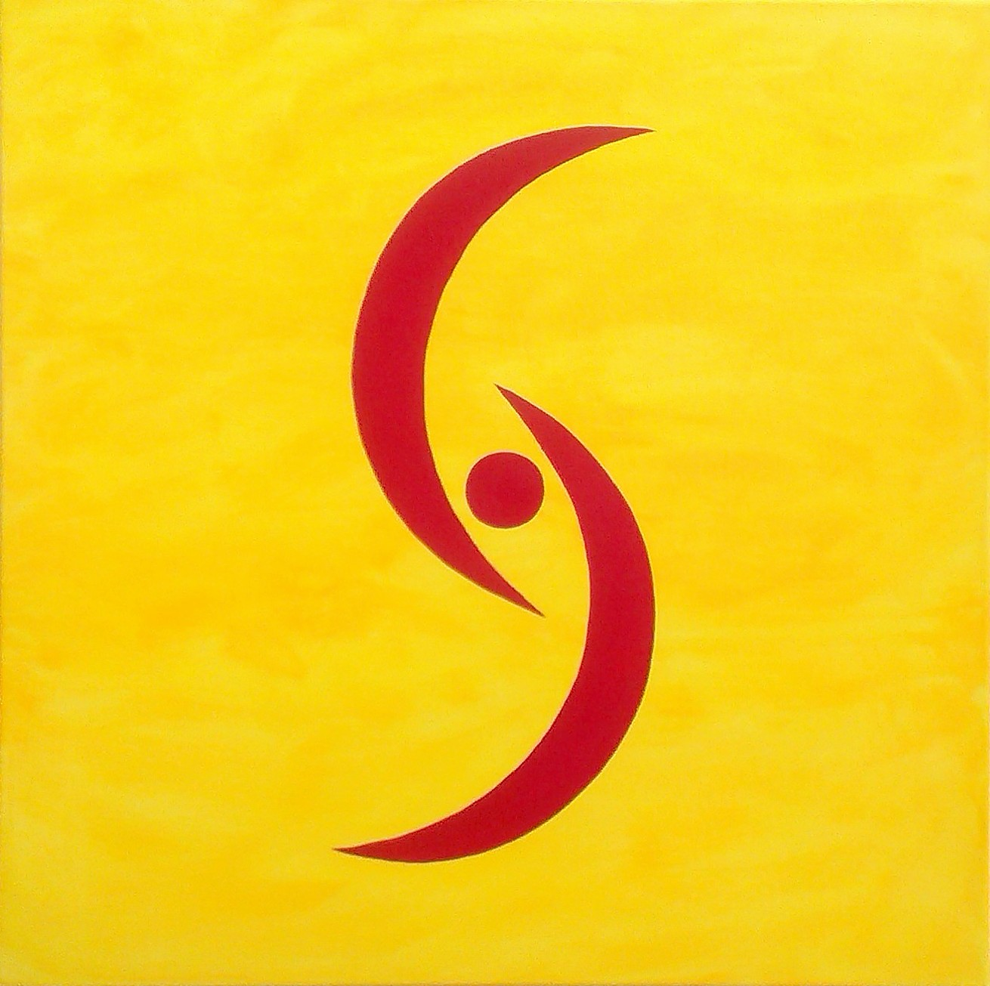 .
- Ich aktiviere das Feuer meines Herzens und aktiviere das Zeichen „Einheit“ in meiner Multi-Sphäre©.
- Diese Multi-Sphäre© erschaffe ich mit der höchsten Wirkungskraft und Wirkungsdauer und steigere diese mit jeder neuen Aktivierung und Stärkung der „Multi-Sphäre© für Name des Projektes. Ich aktiviere das Feuer meines Herzens und aktiviere diese Multi-Sphäre© als Ganzes mit allen genannten Qualitäten.

Die Aktivierung deiner von dir erstellten Multi-Sphäre© sollte für die vollumfängliche Wirksamkeit unbedingt täglich gemacht werden, da sie sonst in ihrer Wirkung verblasst, sich auflöst und neu erstellt werden muss, wenn du sie haben möchtest.

Anleitung der täglichen Aktivierung deiner Multi-Sphäre©
- Nachfolgendes ist nur zu machen, wenn du es im Rahmen deiner Meditation nicht ohnehin gerade gemacht hast:
  - Ich schließe meine Augen.
  - Ich richte mich durch meine Absicht vertikal aus.
  - Ich öffne mein Herz und alle meine Systeme weit.
  - Ich lege eine Hand (gleich welche) auf mein weit geöffnetes spirituelles Herz und sende meine bedingungslose Liebe zu meiner Seele inkl. der inneren Ausrichtung, gemeinsam zu wirken.
  - Gemeinsam mit meiner Seele und meinem Ego bin ich jetzt durch meine klare Absicht verbunden mit meinem „Höchsten Ursprung“ und dem kristallinen Herzen von Mutter Erde.
  - Ich aktiviere meine 3 Heil-, Transformations- und Schöpferkräfte und die Kräfte meiner Finger und Daumen (beide Hände anheben und die Handinnenflächen nach außen drehen).

- Jetzt kommt die eigentliche Anleitung:
- Gemeinsam mit meiner Seele und meinem „Höchsten Ursprung“ aktiviere und stärke ich die „Multi-Sphäre© für Name des Projektes)“.
- Jetzt lässt du die deine so programmierte Energie mit deiner Absicht aus deinen 3 Heil-, Transformations- und Schöpferzentren fließen, bis du das Gefühl hast, dass es gut ist (ca. 20 Sekunden, später ca. 10 Sekunden).
- (Mit der entsprechenden Handbewegung): Ich aktiviere das Feuer meines Herzens und aktiviere diese Multi-Sphäre©.
Wenn du mehr als eine Multi-Sphäre© zu aktivieren hast, kannst du dies wie folgt machen:
- Ich aktiviere meine drei Heil-, Transformations- und Schöpferkräfte (ich hebe die Hände etwas an, drehe die Handinnenflächen nach außen und so fließt Energie aus allen drei Heil-, Transformations- und Schöpferchakren).
- Gemeinsam mit meinem „Höchsten Ursprung“ und meiner bedingungslosen Liebe aktiviere und stärke ich
  - die „Multi-Sphäre© für ...“ (anfangs ca. 20 Sekunden, später ca. 10 Sekunden die Energie fließen lassen)
  - die „Multi-Sphäre© für ...“ (anfangs ca. 20 Sekunden, später ca. 10 Sekunden die Energie fließen lassen)
  - etc.
- (Mit der entsprechenden Handbewegung): Ich aktiviere das Feuer meines Herzens und aktiviere diese genannten Sphären.

Zusatz-Information:
Wenn du dir eine Multi-Sphäre© erschaffen hast, ist es sinnvoll dich für die Newsletter auf der Website www.vikara.de einzutragen, weil es Updates zur Multi-Sphäre© nur mit dem Newsletter gibt. So kannst du neue und notwendig gewordenen Qualitäten in deine Multi-Sphäre© integrieren und erhältst auch andere wichtige Neuigkeiten bzw. Änderungen.

Hinweis:
Damit die Aktivierungen und Methoden auf feinstofflicher Ebenen geschützt sind und auch kraftvoll wirken, haben wir die Dokumente jeweils mit einer feinstofflichen Sphäre versehen und mit zusätzlicher Kraft geprägt. Die maximale unverfälschte Wirkung ist gewährleistet, wenn du die Dokumente selbst von dieser Website herunterlädst.

Hinweis auf Grundlage gesetzlicher Vorschriften:
Alle Aussagen und Informationen auf der Website www.vikara.de, sowie alle in Papierform bzw. per elektronischer Medien zur Verfügung gestellten Dateien und Informationen, auch zu Wirkungseigenschaften zu Produkten, wie auch Aussagen und Informationen auf den Seminaren, Veranstaltungen und Einzelberatungen sind rein spiritueller Natur und wurden von den geistigen Dimensionen abgerufen. Aus der zurzeit gültigen und anerkannten wissenschaftlichen Sicht sind diese Ebenen nicht existent und somit haben auch diese Informationen keinen anerkannten Wahrheitsgehalt, auch wenn sie die physischen oder anerkannten psychischen Ebenen betreffen. Diese Aussagen sind somit auch kein Ersatz für die Informationen bzw. Diagnosen und/oder die Behandlung bzw. Beratung von Rechtsanwälten, Steuerberatern, Ärzten, Apothekern, Psychologen, Psychiatern und Heilpraktikern bzw. staatlichen Institutionen und dies wird auch nicht empfohlen.
Der obige Text unterliegt dem Urheberrecht (© Indra Andreas Kaus & und ursprüngliche Grundlagen © Sylah A. Kaus)
Impressum: Vikara®, Inh.: Andreas Kaus / Robert-von-Welz-Str.22 / D – 93309 Kelheim / Telefon: +49 (0) 9441-1829200 / E-Mail: info@ivikara.de / Umsatzsteuer-ID: DE273169825
Verantwortlich gemäß § 5 TMG und § 55 Abs. 2 RStV. Andreas Kaus (Anschrift wie oben)
Am schnellsten sind wir per E-Mail erreichbar

